# Laboratorio 1 - Preparación del entorno de laboratorio

**Ejercicio 1: Preparación del entorno de laboratorio**

**Tarea 0 - Configure la suscripción a Azure**

1. Inicie sesión en la VM proporcionada utilizando la credencial proporcionada en la pestaña **Resources** de la interfaz de Laboratorio.

[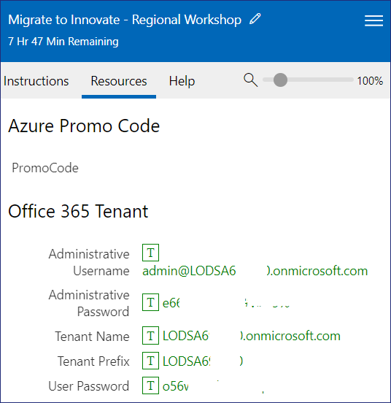](https://github.com/technofocus-pte/migrt2Innovregdepth/blob/main/Lab%20Guides/Lab%201%20-%20Preparing%20your%20lab%20environment/media/image61.png)

1. Abra el navegador Edge y vaya a +++**www.microsoftazurepass.com**+++
2. Haga clic en el botón **Start** para empezar.

[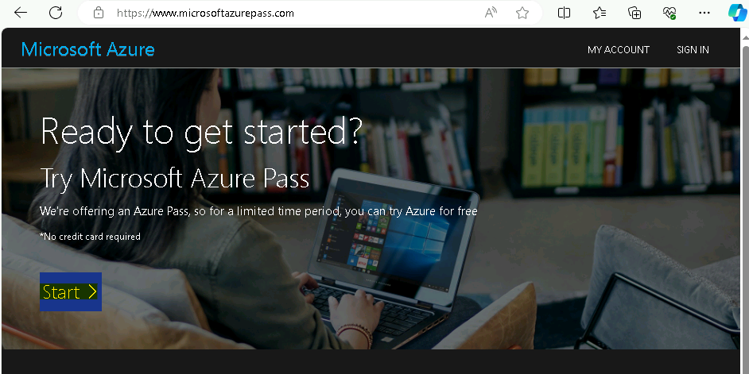](https://github.com/technofocus-pte/migrt2Innovregdepth/blob/main/Lab%20Guides/Lab%201%20-%20Preparing%20your%20lab%20environment/media/image62.png)

**Nota**: No utilice su **cuenta de empresa/trabajo** para iniciar sesión y canjear el pase Azure, ya que no se emitirá otro pase Azure.

1. Ingrese las **Office 365 Tenant credentials** proporcionadas en la pestaña **Resources/Home** de la interfaz del Laboratorio para completar el proceso de inicio de sesión.
2. Una vez finalizado el proceso de inicio de sesión, haga clic en "**Confirm Microsoft Account**" si aparece la dirección de correo electrónico correcta.

[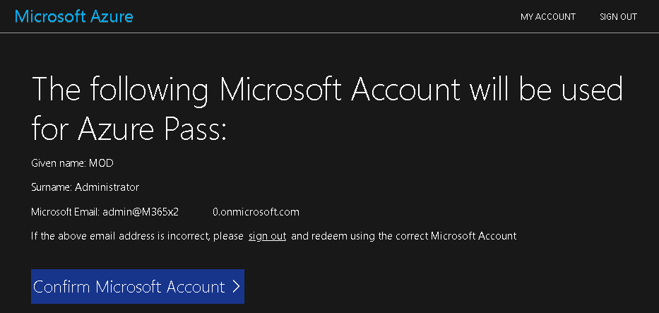](https://github.com/technofocus-pte/migrt2Innovregdepth/blob/main/Lab%20Guides/Lab%201%20-%20Preparing%20your%20lab%20environment/media/image63.png)

1. En la sección **Azure Promo Code** de la pestaña **Resources** de la interfaz Lab, ingrese el **Promocode** en la casilla Promo code y haga clic en "**Claim Promo Code**".

](https://github.com/technofocus-pte/migrt2Innovregdepth/blob/main/Lab%20Guides/Lab%201%20-%20Preparing%20your%20lab%20environment/media/image64.png)

1. El canje puede tardar unos segundos en procesarse.

[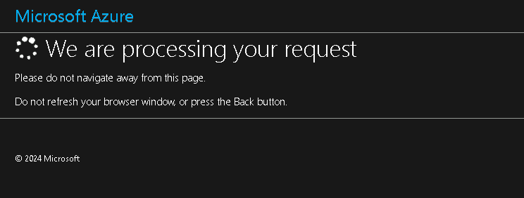](https://github.com/technofocus-pte/migrt2Innovregdepth/blob/main/Lab%20Guides/Lab%201%20-%20Preparing%20your%20lab%20environment/media/image65.png)

1. Ingrese la información obligatoria del perfil y seleccione las casillas de verificación y, a continuación, haga clic en "**Sign up**".

[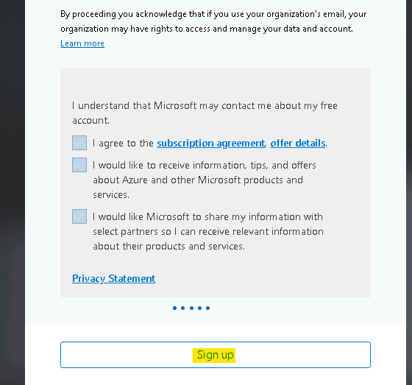](https://github.com/technofocus-pte/migrt2Innovregdepth/blob/main/Lab%20Guides/Lab%201%20-%20Preparing%20your%20lab%20environment/media/image66.png)

1. Es posible que se le pida que se registre y complete la autenticación MFA; siga adelante con el registro MFA utilizando **Microsoft Authenticator App** o **Phone method**.

[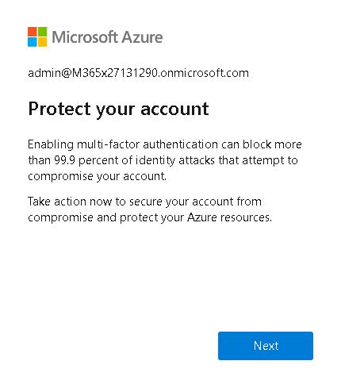](https://github.com/technofocus-pte/migrt2Innovregdepth/blob/main/Lab%20Guides/Lab%201%20-%20Preparing%20your%20lab%20environment/media/image67.png)

1. Una vez completada la autenticación, haga clic en el botón **Done**.

](https://github.com/technofocus-pte/migrt2Innovregdepth/blob/main/Lab%20Guides/Lab%201%20-%20Preparing%20your%20lab%20environment/media/image68.png)

1. En la página de comentarios, ingrese sus comentarios y haga clic en **Submit**. [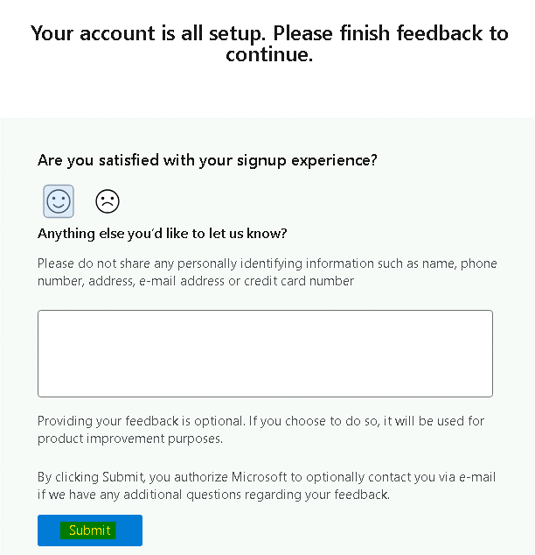](https://github.com/technofocus-pte/migrt2Innovregdepth/blob/main/Lab%20Guides/Lab%201%20-%20Preparing%20your%20lab%20environment/media/image69.png)
2. Le redirigirá automáticamente al Azure Portal y ya podrá utilizar los servicios de Azure. [A screenshot of a computer

   Description automatically generated](https://github.com/technofocus-pte/migrt2Innovregdepth/blob/main/Lab%20Guides/Lab%201%20-%20Preparing%20your%20lab%20environment/media/image70.png)
3. En el cuadro de búsqueda del **Azure Portal** https://portal.azure.com, escriba subscriptions y, a continuación, haga clic en **Subscriptions.** [A screenshot of a computer

   Description automatically generated](https://github.com/technofocus-pte/migrt2Innovregdepth/blob/main/Lab%20Guides/Lab%201%20-%20Preparing%20your%20lab%20environment/media/image71.png)
4. En la lista de suscripciones, seleccione **Azure Pass -Sponsorship**. [A screenshot of a box

   Description automatically generated](https://github.com/technofocus-pte/migrt2Innovregdepth/blob/main/Lab%20Guides/Lab%201%20-%20Preparing%20your%20lab%20environment/media/image72.png)
5. En la página Azure Pass - Sponsorship, haga clic en **Access control (IAM)** y, a continuación, haga clic en el menú desplegable **+Add** y seleccione **Add role assignment**. [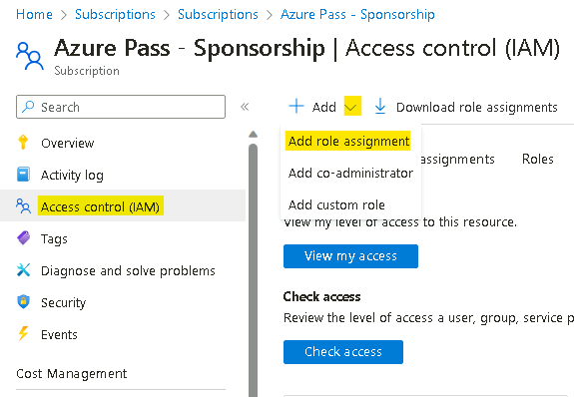](https://github.com/technofocus-pte/migrt2Innovregdepth/blob/main/Lab%20Guides/Lab%201%20-%20Preparing%20your%20lab%20environment/media/image73.png)
6. En la página Añadir asignación de funciones, en la pestaña **Privileged administrator roles**, seleccione **Contributor** y, a continuación, haga clic en **Next**. [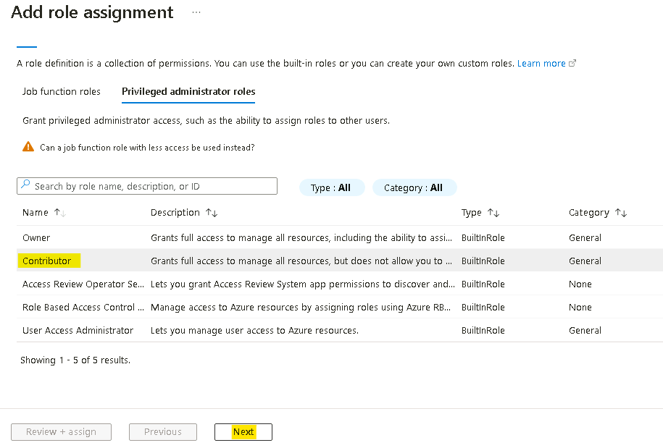](https://github.com/technofocus-pte/migrt2Innovregdepth/blob/main/Lab%20Guides/Lab%201%20-%20Preparing%20your%20lab%20environment/media/image74.png)
7. En la pestaña **Members**, haga clic en **+ Select members**, elija **MOD Administrator** y, a continuación, haga clic en el botón **Select**. [A screenshot of a computer

   Description automatically generated](https://github.com/technofocus-pte/migrt2Innovregdepth/blob/main/Lab%20Guides/Lab%201%20-%20Preparing%20your%20lab%20environment/media/image75.png)
8. Haga clic en el botón **Review + assign**. [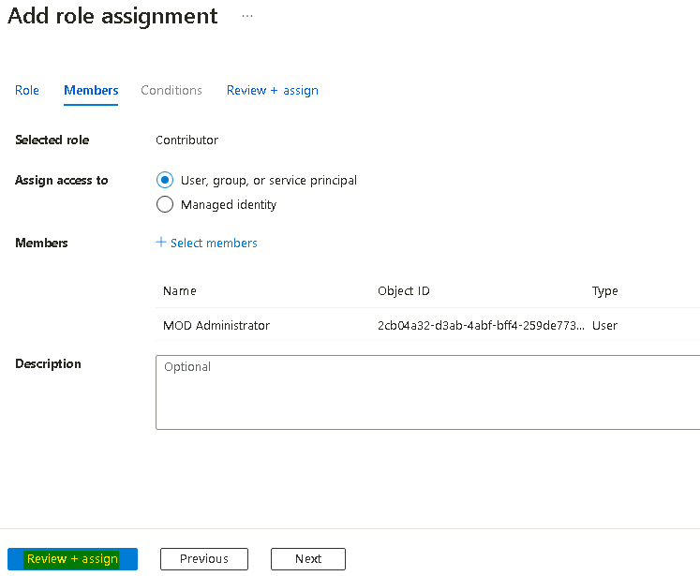](https://github.com/technofocus-pte/migrt2Innovregdepth/blob/main/Lab%20Guides/Lab%201%20-%20Preparing%20your%20lab%20environment/media/image76.png)
9. Vuelva a hacer clic en el botón **Review + assign**

[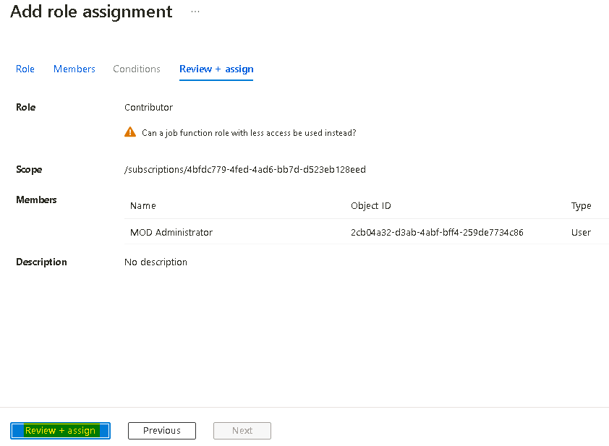](https://github.com/technofocus-pte/migrt2Innovregdepth/blob/main/Lab%20Guides/Lab%201%20-%20Preparing%20your%20lab%20environment/media/image77.png)

1. Debería recibir la notificación que se muestra en la siguiente imagen

](https://github.com/technofocus-pte/migrt2Innovregdepth/blob/main/Lab%20Guides/Lab%201%20-%20Preparing%20your%20lab%20environment/media/image78.png)

1. Haga clic en la pestaña **Role assignments** para ver el rol asignado en el paso anterior. Podemos ver los Usuarios listados a los que se asignó el rol de Colaborador.

[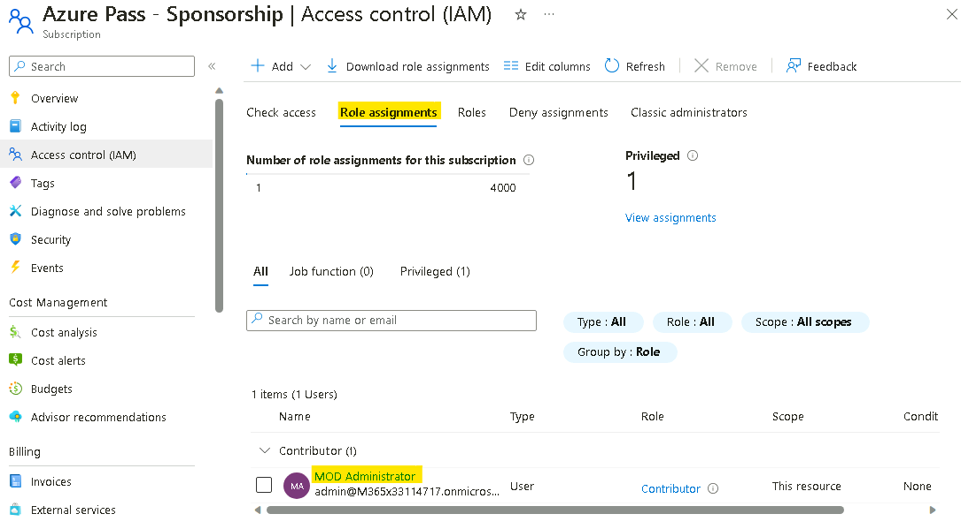](https://github.com/technofocus-pte/migrt2Innovregdepth/blob/main/Lab%20Guides/Lab%201%20-%20Preparing%20your%20lab%20environment/media/image79.png)

**Tarea 1: Asegúrese de que las VM están listas**

Hyper-V Integration Services debe estar instalado y ejecutándose en las MV invitadas para que la detección identifique las aplicaciones instaladas en ellas.

1. Abra **Microsoft Edge** desde el escritorio y, a continuación, vaya a la dirección IP de **RHEL-WEB-01**: +++192.168.1.24+++

[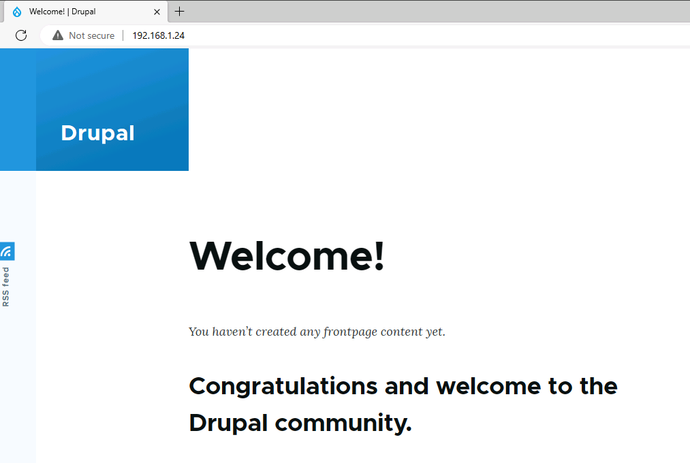](https://github.com/technofocus-pte/migrt2Innovregdepth/blob/main/Lab%20Guides/Lab%201%20-%20Preparing%20your%20lab%20environment/media/image1.png)

1. **RHEL-WEB-01** sirve un sitio web de Drupal que está configurado para realizar llamadas a una base de datos alojada en **RHEL-DB-01**. La carga correcta del sitio web confirma que ambas VMs funcionan correctamente.

**Tarea 2: Cree un proyecto Azure Migrate**

1. En una nueva pestaña de Edge, vaya a Azure Portal +++https://portal.azure.com+++ , e inicie sesión con las credenciales proporcionadas en los recursos del Laboratorio
2. En el portal Azure, en el cuadro **Search**, ingrese +++Azure Migrate+++ y, a continuación, seleccione **Azure Migrate** para ir a la página Azure Migrate.
3. En el menú de navegación de la izquierda, en **Migration goals**, seleccione **Servers, databases and web apps** [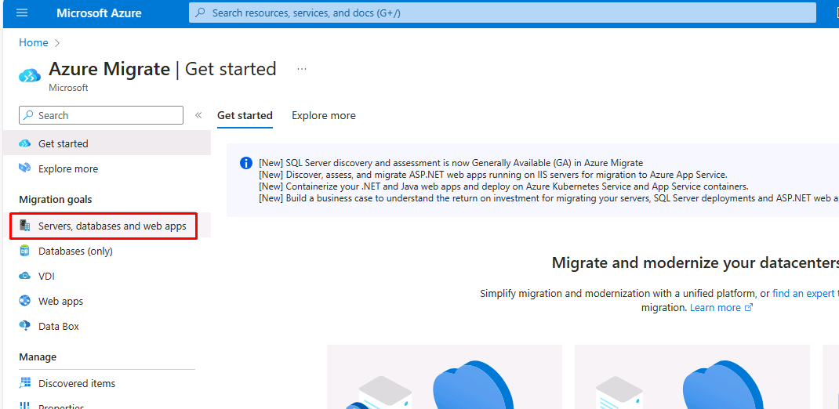](https://github.com/technofocus-pte/migrt2Innovregdepth/blob/main/Lab%20Guides/Lab%201%20-%20Preparing%20your%20lab%20environment/media/image2.png)
4. En la hoja **Servers, databases and web apps**, seleccione **Create project** en el centro de la página.
5. En la hoja **Create project**, utilice la siguiente configuración para crear un nuevo proyecto.

* Utilice los valores por defecto para cualquier ajuste no especificado en la tabla.
* Resource group - haga clic en **Create new**  +++AZMigrateRG+++
* Project - +++az-migrate-XXXXXX+++ [sustituya XXXXXX por un número aleatorio].
* Geography - **United States**

1. Seleccione **Create**.
2. Espere a que se complete la implementación antes de pasar a la siguiente tarea.

**Tarea 3: Implemente y configure el dispositivo Azure Migrate**

1. En el hoja **Servers, databases and web apps**, en la sección **Assessment Tools**, en **Azure Migrate: Discovery and assessment**, seleccione **Discover** y elija **Using appliance**

[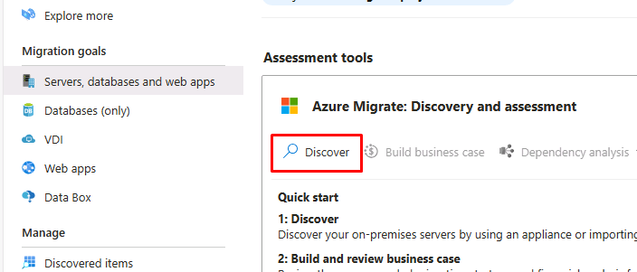](https://github.com/technofocus-pte/migrt2Innovregdepth/blob/main/Lab%20Guides/Lab%201%20-%20Preparing%20your%20lab%20environment/media/image3.png)

1. En la hoja **Discover**, en el menú **Are your Machines virtualized?**, seleccione **Yes, with Hyper-V**.
2. En **1. General product key**, en la casilla **Name your appliance**, ingrese HV-XXXXXX sustituyendo **XXXXX** por el número utilizado anteriormente y, a continuación, seleccione **Generate key.**

**Nota** - El proceso de key-generation puede tardar hasta 2 minutos en completarse.

1. Una vez generada la clave, seleccione el **copy icon** en el campo **Project key**.

[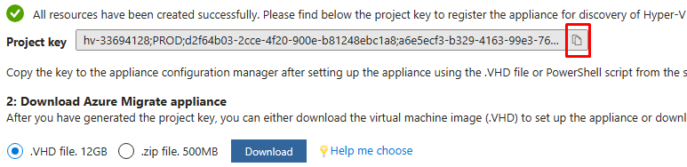](https://github.com/technofocus-pte/migrt2Innovregdepth/blob/main/Lab%20Guides/Lab%201%20-%20Preparing%20your%20lab%20environment/media/image4.png)

1. En **2. Download Azure Migrate appliance**, seleccione **.zip file. 500MB**, y haga clic en el botón Download.

**Esto descargaría el PowerShell script que instala el dispositivo en Windows Server machine.**

Para este Laboratorio, el script **ya ha sido descargado** y **ejecutado** a la unidad E: **Continúe después de este paso**.

1. En **3. Set up the appliance**
2. Minimice la ventana Edge y, a continuación, seleccione el acceso directo **Azure Migrate Appliance Configuration Manager** en el escritorio.
3. Una vez que se cargue la página **Azure Migrate Appliance Configuration Manager**, es posible que tenga que aceptar el EULA. Seleccione **Accept** si se le solicita.
4. En la página **Azure Migrate Appliance Configuration Manager**, en el cuadro **Register Hyper-V appliance by pasting the key here**, pegue la clave que copió anteriormente.
5. Seleccione **Verify.**
6. Seleccione **Login**. Aparecerá un modal pidiéndole que **Continue with Azure Login**.
7. Seleccione **Copy code & Login** e inicie sesión en su suscripción pegando el código del dispositivo y, a continuación, seleccionando su nombre de usuario.
8. Cuando se le pregunte **Are you trying to sign in to Microsoft Azure PowerShell?**, seleccione **Continue** y cierre la pestaña recién abierta del navegador.
9. En la página **Azure Migrate Appliance Configuration Manager**, espere a que se complete el registro.

](https://github.com/technofocus-pte/migrt2Innovregdepth/blob/main/Lab%20Guides/Lab%201%20-%20Preparing%20your%20lab%20environment/media/image5.png)

**El registro puede tardar hasta 10 minutos en completarse.**

1. En la sección **Provide Hyper-V host credentials**, seleccione **Add credentials** e ingrese las credenciales con la siguiente configuración:

* Friendly Name - +++Hypervisor+++
* User Name - +++Administrator+++
* Password - +++Passw0rd! +++

1. En la sección **Provide Hyper-V host/cluster details**, seleccione **add a discovery source**, a continuación, haga clic en **Add single item** y utilice la siguiente configuración:

* Discovery source - **Hyper-V Host/Cluster**
* IP address FQDN - +++win-msite54sfl9+++
* Map credentials - **Hypervisor**

1. En la sección **Provide server credentials to perform software inventory**, asegúrese de que el control deslizante está **enabled** y, a continuación, ingrese las credenciales con la siguiente configuración:

* Credentials type - **Linux (Non-domain)**
* Friendly Name - +++**RHELUser**+++
* User Name - +++**fetch6474**+++
* Password - +++**RHELWorkshop**+++

1. Seleccione **Start discovery**.
2. Deje Edge abierto para el siguiente ejercicio. Discovery seguirá procesando.

**Ejercicio 2: Activación de Microsoft Defender for Cloud**

**Tarea 1: Active Microsoft Defender for Cloud**

1. En el Azure Portal, haga clic en el menú Portal o, desde la página de inicio, elija Microsoft Defender for Cloud.

[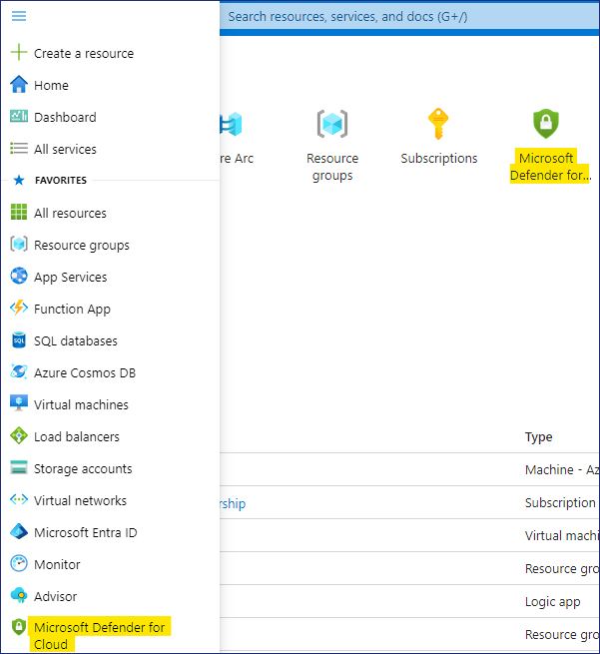](https://github.com/technofocus-pte/migrt2Innovregdepth/blob/main/Lab%20Guides/Lab%201%20-%20Preparing%20your%20lab%20environment/media/image6.png)

1. Sobre la notificación - **You may be viewing limited information. To gettenant-wide visibility, click here -->** haga clic aquí.

[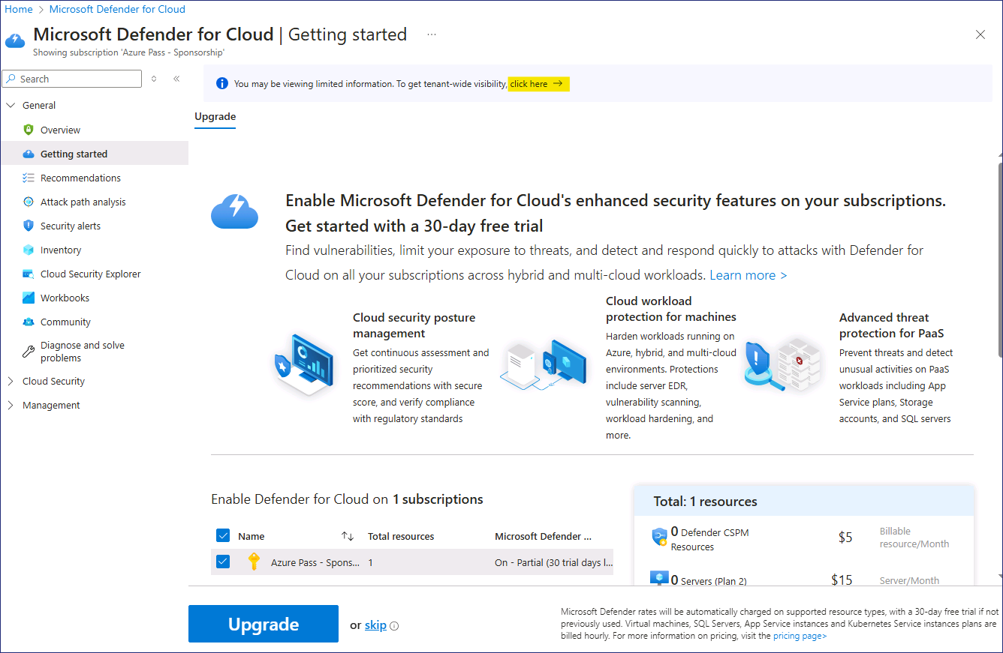](https://github.com/technofocus-pte/migrt2Innovregdepth/blob/main/Lab%20Guides/Lab%201%20-%20Preparing%20your%20lab%20environment/media/image80.png)

1. En la página **Get permissions**, seleccione **Security Admin** y, a continuación, haga clic en el botón **Get access**.

[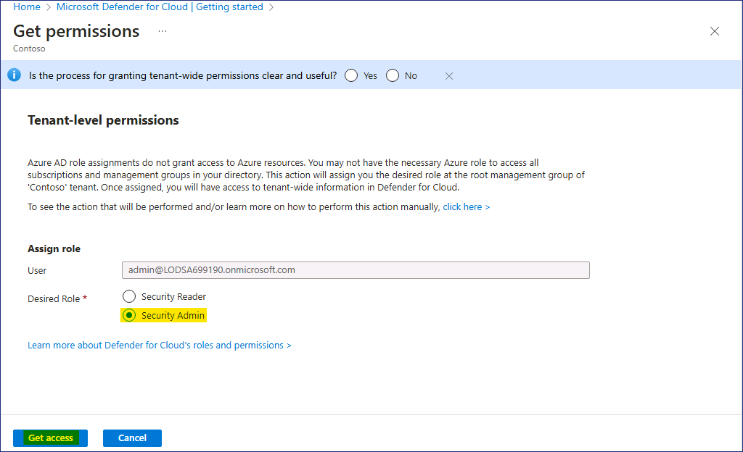](https://github.com/technofocus-pte/migrt2Innovregdepth/blob/main/Lab%20Guides/Lab%201%20-%20Preparing%20your%20lab%20environment/media/image81.png)

1. Debería recibir la notificación como se muestra en las siguientes imágenes

](https://github.com/technofocus-pte/migrt2Innovregdepth/blob/main/Lab%20Guides/Lab%201%20-%20Preparing%20your%20lab%20environment/media/image82.png)

[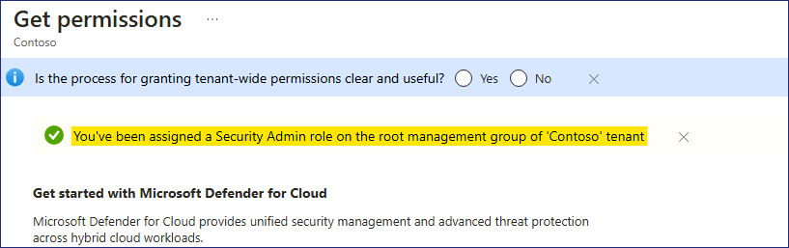](https://github.com/technofocus-pte/migrt2Innovregdepth/blob/main/Lab%20Guides/Lab%201%20-%20Preparing%20your%20lab%20environment/media/image83.png)

1. Actualice el navegador y, a continuación, en la página de **Microsoft Defender for Cloud**, en la sección **General**, navegue y haga clic en **Getting started**. En la pestaña **Upgrade**, navegue y haga clic en el botón **Upgrade**.

**Nota**: Es posible que tenga que esperar unos minutos hasta que se complete la actualización.

[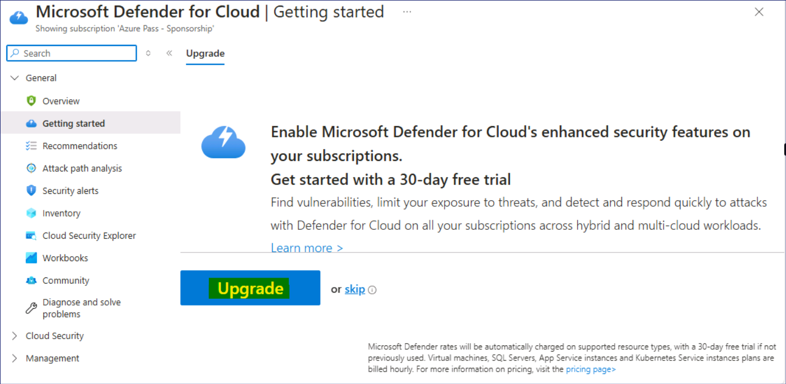](https://github.com/technofocus-pte/migrt2Innovregdepth/blob/main/Lab%20Guides/Lab%201%20-%20Preparing%20your%20lab%20environment/media/image7.png)

**Tarea 2: Habilite la configuración de recopilación de datos adicionales para Defender for Cloud**

1. En la página de **Microsoft Defender for Cloud**, vaya a la sección **Management** y haga clic en **Environment settings.**

[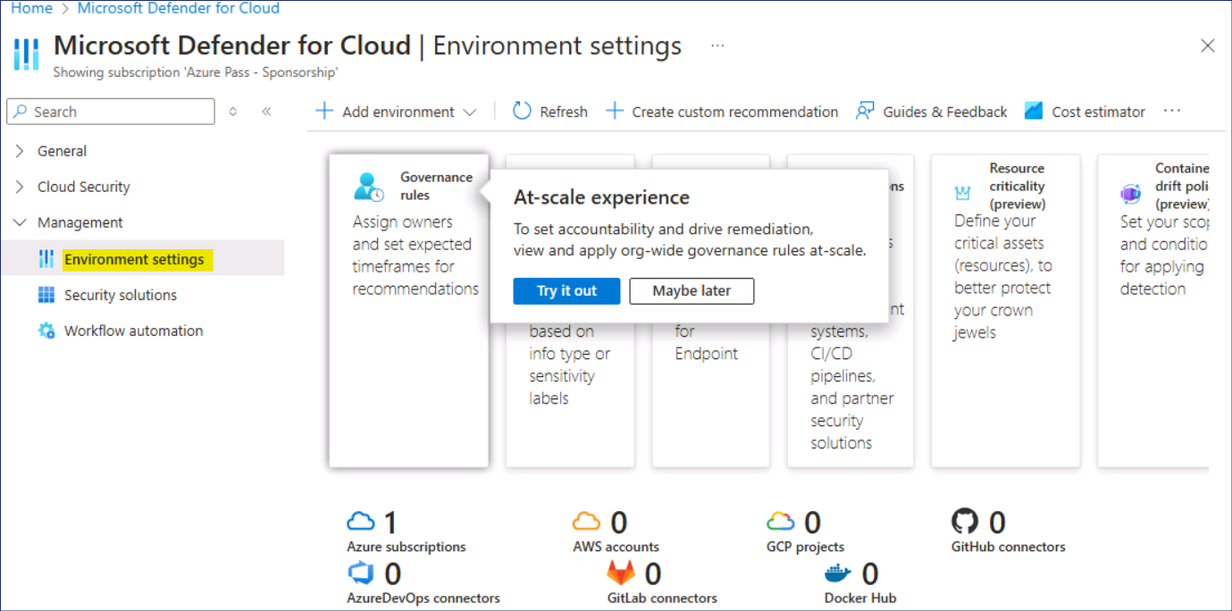](https://github.com/technofocus-pte/migrt2Innovregdepth/blob/main/Lab%20Guides/Lab%201%20-%20Preparing%20your%20lab%20environment/media/image11.png)

1. Desplácese hacia abajo, expanda **Tenant Root Group** y haga clic en la suscripción **Azure Pass – Sponsorship.**

[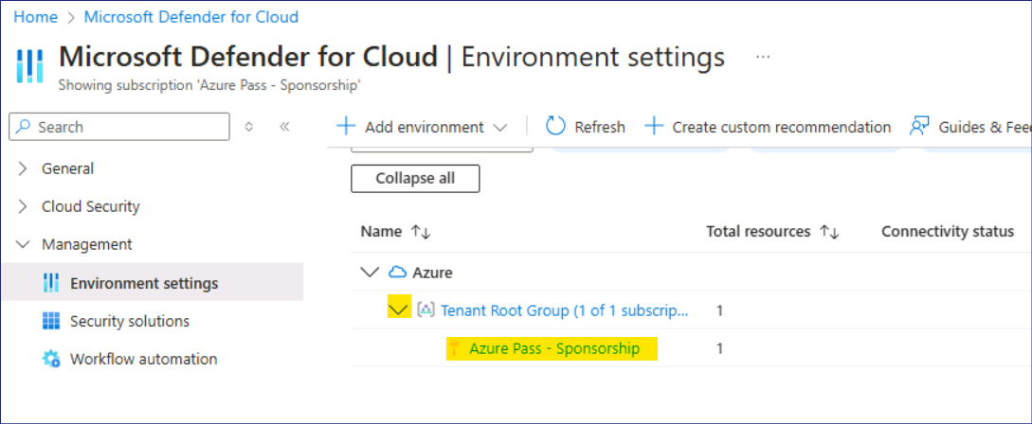](https://github.com/technofocus-pte/migrt2Innovregdepth/blob/main/Lab%20Guides/Lab%201%20-%20Preparing%20your%20lab%20environment/media/image12.png)

1. Observe que la cobertura del Defender es de **11/12 plans** para la suscripción.
2. En la página **Settings | Defender plans**, haga clic en **Enable all plans.**

[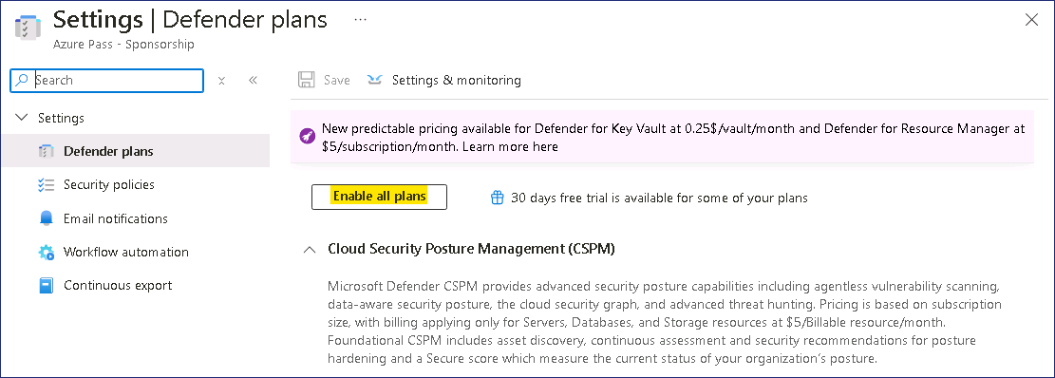](https://github.com/technofocus-pte/migrt2Innovregdepth/blob/main/Lab%20Guides/Lab%201%20-%20Preparing%20your%20lab%20environment/media/image13.png)

1. Seleccione **Microsoft Defender for APIs Plan 1** y, a continuación, haga clic en el botón **Save**.

[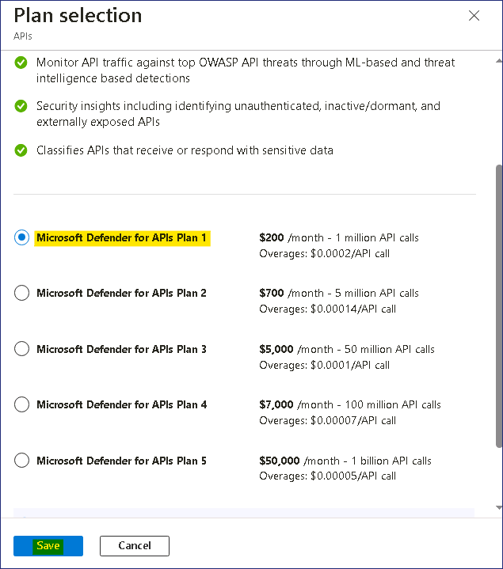](https://github.com/technofocus-pte/migrt2Innovregdepth/blob/main/Lab%20Guides/Lab%201%20-%20Preparing%20your%20lab%20environment/media/image14.png)

1. Haga clic en el botón **Save**.

[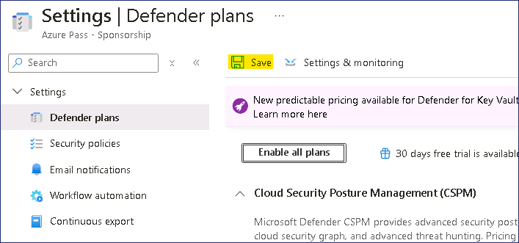](https://github.com/technofocus-pte/migrt2Innovregdepth/blob/main/Lab%20Guides/Lab%201%20-%20Preparing%20your%20lab%20environment/media/image15.png)

1. Debería recibir las notificaciones como se muestra en la siguiente imagen.

[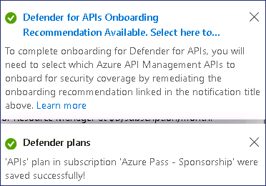](https://github.com/technofocus-pte/migrt2Innovregdepth/blob/main/Lab%20Guides/Lab%201%20-%20Preparing%20your%20lab%20environment/media/image16.png)

**Ejercicio 3: Crear un caso empresarial y realizar una evaluación**

**Tarea 1: Cree y revise un caso de negocio**

1. En Azure Portal, vuelva a la página **Azure Migrate Servers, databases and web apps**. Seleccione **Refresh** para comprobar que se han detectado sus servidores.

[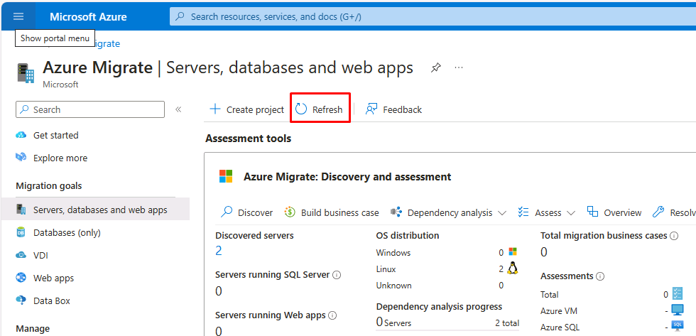](https://github.com/technofocus-pte/migrt2Innovregdepth/blob/main/Lab%20Guides/Lab%201%20-%20Preparing%20your%20lab%20environment/media/image17.png)

1. En la sección **Azure Migrate: Discovery and assessment**, seleccione **Build business case**.

[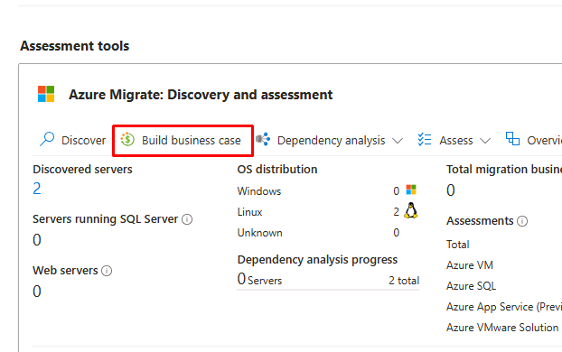](https://github.com/technofocus-pte/migrt2Innovregdepth/blob/main/Lab%20Guides/Lab%201%20-%20Preparing%20your%20lab%20environment/media/image18.png)

1. En la hoja **Build business case**, utilice los siguientes valores para crear el caso de negocio.
   * Business case name - +++bc-43240741+++
   * Target location - **eastus**
   * Migration strategy - **Azure recommended approach to minimize cost**
   * Savings options - **Reserved Instance + Azure Savings Plan**
   * Discount (%) on Pay as you go - **0**
   * Seleccione **Build business case**.

[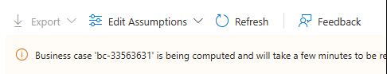](https://github.com/technofocus-pte/migrt2Innovregdepth/blob/main/Lab%20Guides/Lab%201%20-%20Preparing%20your%20lab%20environment/media/image19.png)

El caso de negocio puede tardar hasta 5 minutos en generarse. Si han pasado más de 5 minutos, seleccione **Refresh**.

1. En la página **bc-43240741**, revise la información que indica la preparación para Azure y la estimación del coste mensual tanto para computación como para almacenamiento.

**Tarea 2: Configure, ejecute y visualice una evaluación**

1. En una nueva pestaña, navegue por la página de **Resource groups** +++https://portal.azure.com/#view/HubsExtension/BrowseResourceGroups.ReactView+++, seleccione el grupo de recursos **AZMigrateRG** y anote la ubicación de **Key Vault**, como se muestra a continuación: **West US 2**. [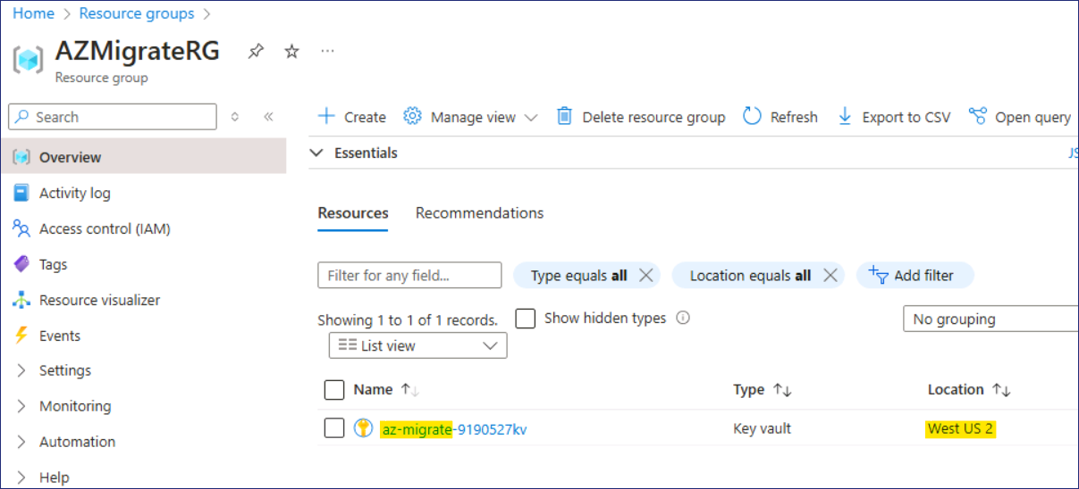](https://github.com/technofocus-pte/migrt2Innovregdepth/blob/main/Lab%20Guides/Lab%201%20-%20Preparing%20your%20lab%20environment/media/image84.png)

**Nota** - Esta ubicación deberá especificarse para otros recursos que se creen más adelante en el Laboratorio, también para garantizar que los **recursos Azure se crean en la misma región** y que la Migración se realiza sin problemas.

1. Vuelva a la página **Azure Migrate** y en la sección under **Azure Migrate: Discovery and assessment**, seleccione **Assess** y, a continuación, en el menú desplegable, seleccione **Azure VM**.

](https://github.com/technofocus-pte/migrt2Innovregdepth/blob/main/Lab%20Guides/Lab%201%20-%20Preparing%20your%20lab%20environment/media/image20.png)

1. En la página **Create assessment**, deje los menús desplegables en sus valores predeterminados.
2. Seleccione el enlace **Edit** situado junto a **Assessment settings**.

[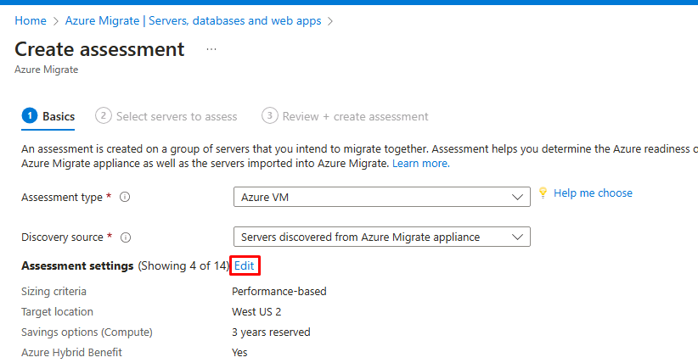](https://github.com/technofocus-pte/migrt2Innovregdepth/blob/main/Lab%20Guides/Lab%201%20-%20Preparing%20your%20lab%20environment/media/image21.png)

1. En la página Configuración de la evaluación, utilice la siguiente configuración para crear la evaluación.

**Acepte la configuración predeterminada para todo lo que no se especifique en la tabla.**

* + Target location - **West US 2**
  + Storage type - **Discos administrados premium**
  + Savings options - **Ninguno**
  + Sizing criteria - **Como en las instalaciones**
  + VM series - **Dsv3_series**
  + Comfort factor - **1**
  + Offer - **Pago por uso**
  + Currency - **US Dollar ($)**
  + Discount - **0**
  + VM uptime - **31 días por mes y 24 horas por día**
  + Already have a Windows Server license? - **No**
  + Security - **No**

1. Seleccione **Save** para volver a Crear evaluación y, a continuación, seleccione **Next: Select servers to assess >**
2. Utilice la siguiente configuración para crear el grupo de servidores y seleccionar los servidores que deben evaluarse.

* Acepte la configuración predeterminada para todo lo que no se especifique en la tabla.
* Assessment name - +++as-43240741+++
* Select or create a group - **Create new**
* Group name - +++RHEL-Servers+++
* Lista de máquinas que se añadirán al grupo- **RHEL-DB-01** y **RHEL-WEB-01**

1. Seleccione **Create assessment**. Se le redirigirá a la página **Azure Migrate | Azure Migrate | Servers, databases and web apps.**
2. **Actualice** la página.
3. En la sección **Azure Migrate: Discovery and Assessment**, compruebe que el **Assessments Total** es igual a **1** y, a continuación, seleccione **1**.

](https://github.com/technofocus-pte/migrt2Innovregdepth/blob/main/Lab%20Guides/Lab%201%20-%20Preparing%20your%20lab%20environment/media/image22.png)

1. En la página **Azure Migrate: Discovery and Assessment | Assessments**, seleccione la evaluación recién creada **as-43240741**.

](https://github.com/technofocus-pte/migrt2Innovregdepth/blob/main/Lab%20Guides/Lab%201%20-%20Preparing%20your%20lab%20environment/media/image23.png)

1. En la página **as-4324074**, revise la información que indica la preparación para Azure y la estimación del coste mensual tanto para computación como para almacenamiento.

**En situaciones reales, debería considerar la instalación del Agente de dependencias para obtener más información sobre las dependencias del servidor durante la fase de evaluación.**